Maakorralduskava
Viljandi maakond Viljandi vald Loodi küla
Õisu metskond 87 (57001:001:1394) katastriüksus jagatakse kaheks: Õisu metskond 87 ja 49 Imavere–Viljandi–Karksi-Nuia tee.
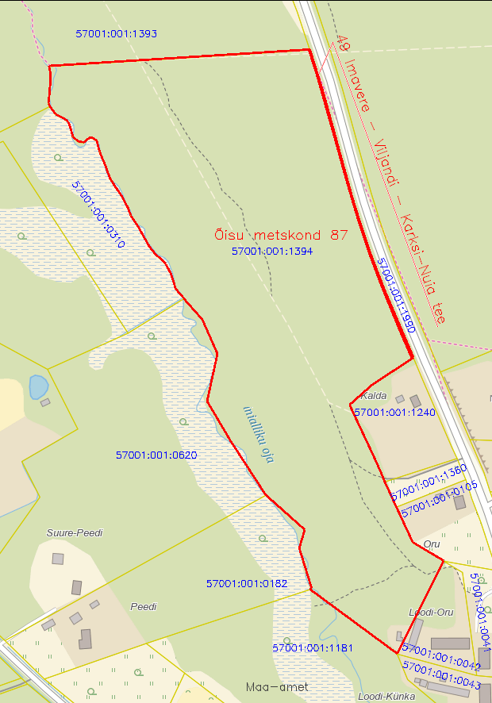

Leppemärgid:
Jagamise piir
Olemasolev piir

RMK esindaja /allkirjastatud digitaalselt/
Viljandi Vallavalitsuse esindaja /allkirjastatud digitaalselt/
Maamõõtja Andres Juss /allkirjastatud digitaalselt/

